Innsbruck - Altstadt.
- Het oude Innsbruck vindt u nog terug in de Altstadt, het kleine besloten hart van de stad, waar menig glorieus gebouw herinnert aan dat rijk verleden.
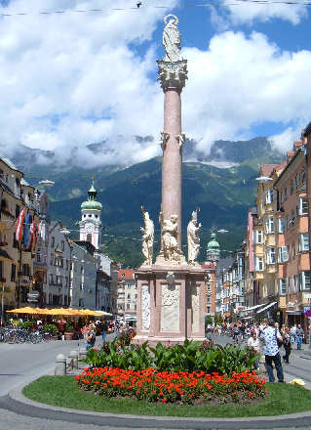
- De meest in het oog lopende gebouwen zijn daar het roze Helblinghaus, de Stadtturm, en vooral het Goldene Dachl dat Innsbruck wereldberoemd heeft gemaakt.
- En dan is er ook nog de Maria Theresienstrasse met de Annasäule en het prachtige doorkijkje via de smalle Her zog Friedrichstrasse op het Goldene Dachl, met daarboven de imponerende bergwand van de Nordkette.
- Door zijn gunstige ligging is Innsbruck altijd een drukke handelsstad geweest.
- Daarnaast is het al eeuwenlang ook het centrum van het politieke, godsdienstige, wetenschappelijke (universiteit sinds 1670) en culturele leven van Tirol.
- Mede om al deze eigenschappen werd de stad in 1420 tot hoofdstad van Tirol gekozen.
- Behalve de Habsburgers heeft de Kerk altijd een grote invloed gehad, getuige de vele monumentale kerken die met hun torens en koepels het stadssilhouet beheersen.
- Het Bundesland Tirol wordt bestuurd vanuit het trotse Landhaus aan de Maria Theresienstrasse- Landhausplatz.

